**喜报：我校两门课程及其教学团队获批市级课程思政示范课程、课程思政示范团队**

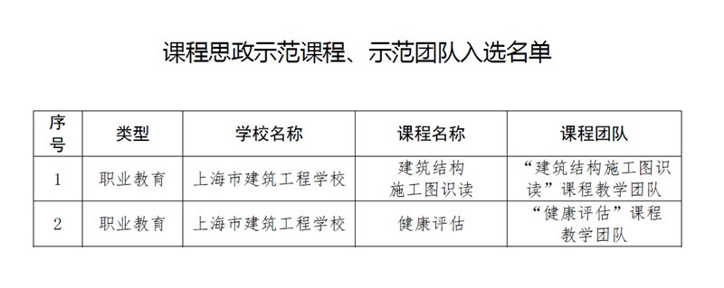

近日，市教委德育处公布了市级课程思政示范项目名单，我校“建筑结构施工图识读”、“健康评估”两门课程获批市级课程思政示范课程，教学团队同时被认定为课程思政示范团队。

长期以来，我校围绕落实立德树人根本任务，全面推进“三全育人”综合改革，不断深化课程思政建设，通过顶层设计、广泛动员、加强统筹和资源整合，重点开展课程思政示范课程和示范专业建设、课程思政专项课题等多项重要工作。学校“建筑结构施工图识读”与“健康评估”教学团队，围绕学生需求及教学实践，凝练思政元素，融入教育教学，建设具有专业特色的思政课程。

学校将着力推动课程思政有机融入课堂教学，有效提升在专业思政框架下的课程思政建设水平，实现课程思政教学全覆盖，不断完善德智体美劳全面发展的人才培养体系。